压铸精密铸造生产线
竣工环境保护验收检测报告表

建设单位： 零八一电子集团四川天源机械有限公司
编制单位： 四川恒宇环境节能检测有限公司

2022年3月

建设单位法人代表： （签字）
编制单位法人代表： （签字）
项 目 负 责 人：
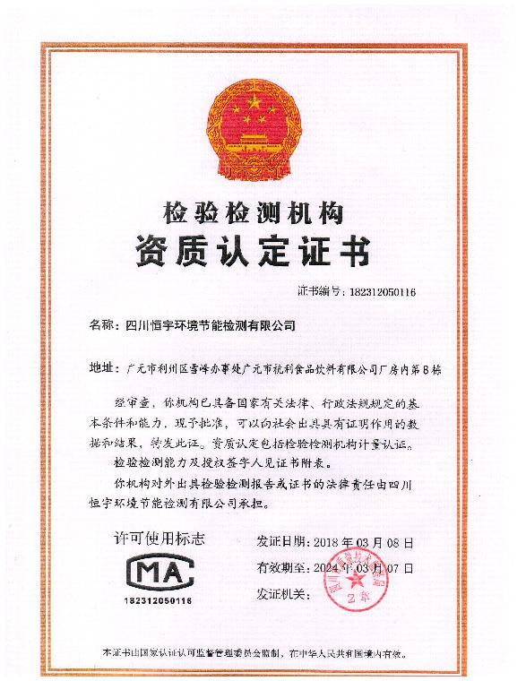

建设单位： 零八一电子集团四川天源机械有限公司 （盖章）
电话：13881208883
传真：
邮编；628017
地址：广元市经济技术开发区塔山湾工业园内

编制单位：四川恒宇环境节能检测有限公司 （盖章）
电话：0839-3509680
传真：
邮编：628000
地址：广元市利州区雪峰办事处

表一 项目基本信息
建设项目名称 | 压铸精密铸造生产线
建设单位名称 | 零八一电子集团四川天源机械有限公司
建设项目性质 | þ新建 ¨改扩建 ¨技改 ¨迁建（划√）
建设地点 | 广元市经济技术开发区塔山湾工业园  （E：105°46′47″；N：32°24′42″）
主要产品名称 | 压铸件
设计生产能力 | 汽车产品压铸件和普通民品压铸件50吨/年  电力连接铸造件和普通民用精密铸造件10吨/年
实际生产能力 | 汽车产品压铸件和普通民品压铸件50吨/年
建设项目环评时间 | 2019年1月 | 开工建设时间 | 2019年2月
调试时间 | 2019年3月 | 验收现场检测时间 | 2021年9月9日-10日
环评报告表  审批部门 | 广元市生态环境局经济开发区分局 | 环评报告表  编制单位 | 重庆市久久环境影响评价有限公司
环保设施设计单位 | / | 环保设施施工单位 | /
投资总概算 | 180万 | 环保投资总概算 | 44万 | 比例 | 24.4 %
实际总概算 | 180万 | 环保投资 | 24.2万 | 比例 | 13.4 %
验收检测依据 | （1）《国务院关于修改〈建设项目环境保护管理条例〉的决定》（中华人民共和国国务院令682号，2017年7月16日修订）；  （2）生态环境保护部公告，2018年第9号《建设项目竣工环境保护验收技术指南 污染影响类 》（2018年5月15日）；  （3）国家环境保护部 国环规环评[2017]4号《建设项目竣工环境保护验收暂行办法》（2017年11月20日）；  （4）生态环境部办公厅关于印发《污染影响类建设项目重大变动清单（试行）》的通知（环办环评函〔2020〕688号）；  （5）重庆市久久环境影响评价有限公司《压铸精密铸造生产线建设项目环境影响报告表》；  （6）广元市生态环境局经济开发区分局 关于零八一电子集团四川天源机械有限公司《压铸精密铸造生产线项目环境影响报告表》的批复（广元市生态环境局经济开发区分局，广环开函[2019] 4号，2019年1月31日）。  （7）四川恒宇环境节能检测有限公司 压铸精密铸造生产线环境检测业务委托书。
验收检测评价标准、标号、级别、限值 | 表1-1 验收检测评价标准与环评标准对照表
  类型 | 验收标准 |  | 环评标准
  废气 | 标准 | 《大气污染物综合排放标准》（GB 16297-1996）中表2 | 标准 | 《大气污染物综合排放标准》（GB 16297-1996）中表2
  废气 | 项目 | 周界外浓度最高点总悬浮物颗粒物（TSP）1小时浓度值 | 项目 | 周界外浓度最高点总悬浮物颗粒物（TSP）1小时浓度值
  废气 | 颗粒物 | 1.0 mg/m³ | 颗粒物 | 1.0 mg/m³
  厂界  噪声 | 标准 | 《工业企业厂界环境噪声排放标准》（GB12348-2008）表1中2类标准 | 标准 | 《工业企业厂界环境噪声排放标准》（GB12348-2008）表1中2类标准
  厂界  噪声 | 昼间 | 65 dB(A) | 昼间 | 65 dB(A)
  厂界  噪声 | 夜间 | 55 dB(A) | 夜间 | 55 dB(A)

表二 工程建设内容
- 项目基本情况：零八一电子集团四川天源机械有限公司系四川电子军工集团成员单位，国家高新技术企业，国家知识产权优势企业，省科技创新试点单位。公司集精密铸造、机械加工、焊接、冲压工程、注塑加工、装备制造及表面处理先进技术为一体。
为推进四川天源机械有限公司发展，抓住市场机遇，公司进入了四川一汽丰田汽车公司整车COASTER和PRADO的配套体系，以及中日合资重庆海德世控制拉索系统有限公司的配套体系，成为日系、德系汽车的直接和简介供应商，投资建设了压铸机密铸造生产线项目，包括压力铸造生产线和精密铸造生产线各一条，其中压力铸造生产线年产汽车产品压铸件和普通民品压铸件50吨，机密铸造生产线年产电力连接铸造件和普通民用精密铸造件10吨。
该项目为压力铸造件生产项目，符合国家法律法规，为允许类，并经广元市经济技术开发区经济商务局备案，生产《四川省技术改造投资项目备案表》，备案号：川投资备【2018-510803-39-03-331253】FGQB-0013号，同意该项目建设。
该项目位广元市经济技术开发区塔山湾军民结合产业园内，租用四川电子军工集团零八一电子集团有限公司已建的10#厂房，不新增占地。新建压力铸造生产线1条，由4台压铸机、4台坩埚保温电阻炉、产品分选区及产品处理区组成；精密铸造生产线因市场需求变化未建设。公用工程依托园区固有设施，包括生活污水处理设施和雨水管网。环保工程包括布袋除尘系统和排气筒组成。项目总投资180万元，其中环保投资44万元，占比24.4 %。该项目由重庆市久久环境影响评价有限公司编制完成《压注精密铸造生产线建设项目环境影响报告表》，并报请广元市生态环境局经济技术开发区分局批复（广环开函【2019】4号），同意该项目的建设。
项目于2019年2月开工建设，经车间布局设计、生产设备安装调试、环保设施建设，基本完成了项目建设工作，具备了生产条件。
为完成压铸精密铸造生产线竣工环境保护验收，按照《建设项目环境保护验收暂行办法》、《建设项目竣工环境保护验收技术指南 污染影响类》等行政法规和技术规范的规定和要求，公司成立了建设项目验收工作小组对该项目进行自主环保竣工验收，验收小组主要由企业负责人、项目负责人、项目生产技术人员、广元市环境保护验收领域技术专家等组成。
2021年9月9日-10日，我公司委托四川恒宇环境节能检测有限公司进行现场验收检测，整理现场验收检测数据后出具了验收检测报告。
- 申领排污许可证情况：：本项目属于《固定污染源排污许可分类管理名录》（2021年版）中“二十八、金属制品业”中的“339、铸造及其他金属制品制造”，属简化管理类，公司已完成排污许可登记申报工作（证书编号：915108002058095751002Q）。
- 工程建设内容：项目租用四川电子军工集团零八一电子集团有限公司塔山湾军民结合产业园内10#厂房，由压力铸造生产线主体工程、公用工程、办公设施、环保工程等组成。建设压力铸造生产线1条，达到年产汽车产品压铸件和普通民用压铸件50吨的生产能力。
4. 项目总平面布置：办公室位于车间东侧。生产区位于车间西段，包括原料堆放区、压铸机、坩埚保温电阻炉，中断为成品堆放区，东段原为精密铸造生产区，现在闲置待用。（项目总平面布置见附图3）。
5. 项目外环境关系：本项目位于广元市经济技术开发区塔山湾军民结合产业园内，租用10#厂房，项目车间位于园区西侧，项目北、东、南为其他车间。园区北侧、东侧邻近公路，西北、西、南侧为居民点，嘉陵江从北侧迂回向下，经西侧流向下游（外环境关系见附图2）。
6. 验收检测范围：
项目验收范围有：主体工程、辅助工程、公用工程和环保工程。
7. 验收检测内容：
（1）废气处理处置检查及检测；
（2）噪声处理处置检查及检测；
（3）废水处理处置检查；
（4）固体废物处理处置检查；
（5）公众意见调查；
（6）环境管理检查。
项目组成情况对照见表2-1，主要生产设备见表2-2。
表2-1 项目组成情况对照表
名称 | 环评设计建设内容及规模 | 实际建设情况 | 备注
主体  工程 | 压力铸造生产线1条，由4台压铸机、4台坩埚保温电阻炉、产品分选区、产品处理区 | 压力铸造生产线1条，由4台压铸机、4台坩埚保温电阻炉、产品分选区、产品处理区 | 与环评一致
主体  工程 | 精密铸造生产线1条，由灌浆及铸件清理区、熔化浇灌区、压蜡及组型区、浸蜡间及3D打印机组成 | 因市场需求变化未建设 | 与环评不一致，削减产品线及产能
公用工程 | 供水：由园区供水管网供水；在车间内根据生产用水需求布置生产用水管线 | 供水：由园区供水管网供水；在车间内根据生产用水需求布置生产用水管线 | 与环评一致
公用工程 | 排水：实行雨污分流。生产废水预处理后循环使用，生活污水经园区污水处理厂处理达标后排入嘉陵江；雨水直接进入市政雨水管网 | 排水：实行雨污分流。生产废水预处理后循环使用，生活污水经园区污水处理厂处理达标后排入嘉陵江；雨水直接进入市政雨水管网 | 与环评一致
公用工程 | 供电：园区供电网 | 供电：园区供电网 | 与环评一致
公用工程 | 压缩空气：园区提供 | 压缩空气：园区提供 | 依托，与环评一致
办公生活区 | 车间内设办公室，不设生活设施 | 车间内设办公室，不设生活设施 | 依托，与环评一致
环保工程 | 新建生产废水（打箱清理废水）处理设施，处理能力为2 m³/d | 精密铸造生产线未建设，该设施亦未建设 | 与环评不一致
环保工程 | 生活污水经园区污水处理设施处理达《污水综合排放标准》一级标准后排入嘉陵江 | 生活污水经园区污水处理设施处理达《污水综合排放标准》一级标准后排入嘉陵江 | 与环评一致
环保工程 | 新建布袋除尘系统3套，UV光解1套：压力铸造生产线坩埚保温电阻炉、铸造机尾气收集经1#布袋除尘系统除尘后，由1根15 m的排气筒（1#排气筒）排放；精密生产线电热焙烧炉、高温石蜡熔化废气收集经2#布袋除尘系统+UV光解处理后，由1根15 m的排气筒（2#排气筒）排放；PS粉和石膏投料、喷砂工艺产生的含尘废气收集后进入3#布袋除尘系统除尘后，由1根15 m的排气筒（3#排气筒）排放 | 新建布袋除尘系统1套：压力铸造生产线坩埚保温电阻炉、铸造机尾气收集经1#布袋除尘系统除尘后，由1根15 m的排气筒（1#排气筒）排放 | 与环评不一致
环保工程 | 固废暂存点1个，占地10 m²，做好防雨、防渗、防洒漏等措施 | 固废暂存点1个，占地10 m²，做好防雨、防渗、防洒漏等措施 | 与环评一致

表2-2 项目主要设备一览表
环评设计设备内容及数量 |  |  | 实际设备内容及数量
序号 | 机械名称 | 数量 | 机械名称 | 实际数量
1 | ZL250压铸机 | 2台 | ZL250压铸机 | 2台
2 | ZL116压铸机 | 2台 | ZL116压铸机 | 2台
3 | 坩埚保温电阻炉 | 4台 | 坩埚保温电阻炉 | 4台
4 | 布袋除尘系统 | 1套 | 布袋除尘系统 | 1套

项目主要原辅材料及能耗见表2-3。
表2-3 主要原辅材料及能耗表
类别 | 材料名称 | 数量 | 来源 | 备注
原料 | 铝合金锭 | 61.231 t/a | 外购
能源 | 电 | 160.8万KW·h/a | 市政电网
能源 | 生活用水 | 126 m³/a | 市政自来水管网

项目产品方案见下表。
表2-4 项目产品方案
序号 | 产品种类 | 规格型号 | 设计能力 | 实际生产能力
1 | 壳体 | HT型号 | 5 吨/年 | 0 吨/年
2 | 前、后整流罩 | SZ号 | 5 吨/年 | 0 吨/年
3 | 接插件 | RR8 | 15 吨/年 | 15 吨/年
4 | 上、下盖 | x-1 | 20 吨/年 | 20 吨/年
5 | 箱体 | KDD8型号 | 15 吨/年 | 15 吨/年
合计 |  |  | 60 吨/年 | 50 吨/年

项目水量平衡情况见图2-1。
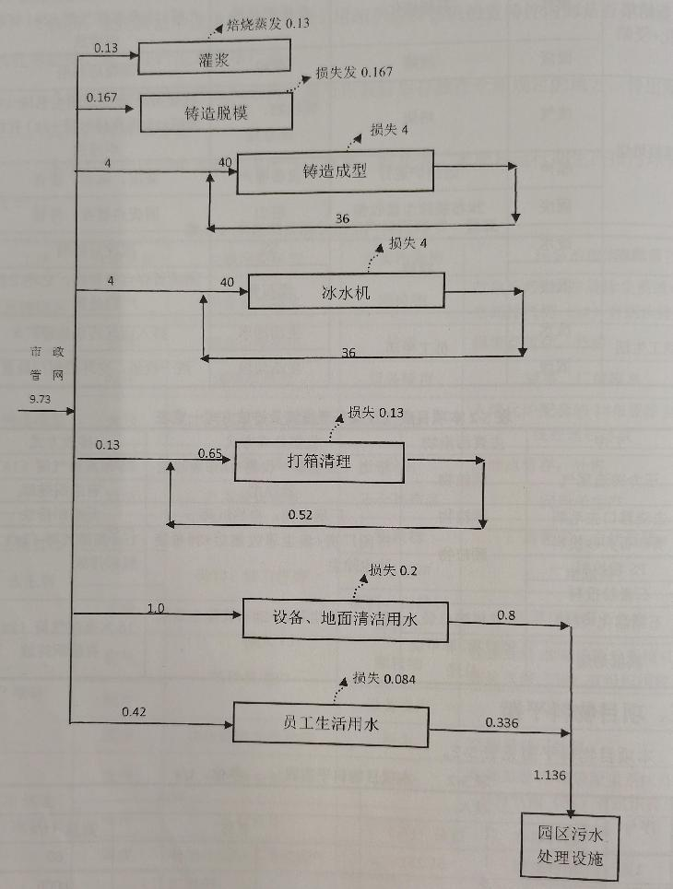

图2-1 本项目水平衡图 单位³/d
本项目主要原料是铝合金锭，生产工艺过程主要为熔化、压铸成型、检分、去浇冒口、去毛刺等，生成工艺流程简述如下：
加热熔化：将铝合金锭放置在坩埚保温电阻炉内，通电将铝合金锭加热到780℃，保持3小时，待铝合金锭完全熔化。
铸造成型、脱模：采用压力铸造工艺，把熔化好的铝合金液以高速压入钢制模具的型腔，并使铝合金液在压力下结晶凝固，成型保压时间10秒。成型后首先放压，然后进行降温冷却，采用循环水间接冷却，冷却水循环使用。
检分：铸件自动落入托盘中，转运至检验工位，自然完全冷却后送至人工检验台，分选出合格产品和不合格产品。
去浇冒口：合格产品的浇冒道与零件人工采用带锯分割开。
去毛刺：人工用锉刀将铸件毛边磨光滑。
入库：将喷砂后产品按规格、型号包装好后放在仓库规定的地方，待出库。
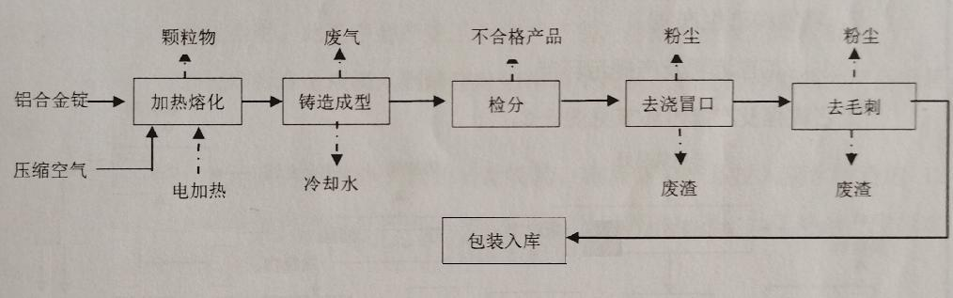
图2-2 工艺流程及产污节点图
2、主要产污环节
（1）废气：主要来自原料熔化、浇注成型、去浇冒口、去毛刺。
（2）废水：主要为初期雨水和生活污水。
（3）噪声：主要为生产设备噪声。
（4）固废：主要为浇冒口、毛刺、不合格品等。
3、项目变动情况
本工程环评文件经批准后，实际建设过程中，建设项目的性质、地点、规模、生产工艺、环境保护措施等变动情况见下表。
表2-5 项目变动情况一览表
环评及其审批决定要求 |  | 实际建设情况 | 变动情况及变动原因
性质 | 新建 | 新建 | 与环评一致，无变动
地点 | 广元经济技术开发区塔山湾军民结合产业园10#厂房 | 广元经济技术开发区塔山湾军民结合产业园10#厂房 | 与环评一致，无变动
规模 | 汽车产品压铸件和普通民品压铸件50吨/年，  电力连接铸造件和普通民用精密铸造件10吨/年 | 汽车产品压铸件和普通民品压铸件50吨/年 | 不生产电力连接铸造件和普通民用精密铸造件，因市场需求减少不生产。
生产工艺 | 加热熔化：将铝合金锭放置在坩埚保温电阻炉内，通电将铝合金锭加热到780℃，保持3小时，待铝合金锭完全熔化。  铸造成型、脱模：采用压力铸造工艺，把熔化好的铝合金液以高速压入钢制模具的型腔，并使铝合金液在压力下结晶凝固，成型保压时间10秒。成型后首先放压，然后进行降温冷却，采用循环水间接冷却，冷却水循环使用。  检分：铸件自动落入托盘中，转运至检验工位，自然完全冷却后送至人工检验台，分选出合格产品和不合格产品。  去浇冒口：合格产品的浇冒道与零件人工采用带锯分割开。  去毛刺：人工用锉刀将铸件毛边磨光滑。  喷砂：采用喷砂机对铸件表面进行喷砂，去除零件表面毛刺（比较小的），使铸件表面更加光洁，同时提高表面抗疲劳强度。喷砂工艺在密闭的喷砂室内作业，喷砂过程会产生颗粒物。  入库：将喷砂后产品按规格、型号包装好后放在仓库规定的地方，待出库。 | 加热熔化：将铝合金锭放置在坩埚保温电阻炉内，通电将铝合金锭加热到780℃，保持3小时，待铝合金锭完全熔化。  铸造成型、脱模：采用压力铸造工艺，把熔化好的铝合金液以高速压入钢制模具的型腔，并使铝合金液在压力下结晶凝固，成型保压时间10秒。成型后首先放压，然后进行降温冷却，采用循环水间接冷却，冷却水循环使用。  检分：铸件自动落入托盘中，转运至检验工位，自然完全冷却后送至人工检验台，分选出合格产品和不合格产品。  去浇冒口：合格产品的浇冒道与零件人工采用带锯分割开。  去毛刺：人工用锉刀将铸件毛边磨光滑。  入库：将产品按规格、型号包装好后放在仓库规定的地方，待出库。 | 无喷砂工序，产品本身光滑整洁，无需喷砂。
主体工程 | 新建精密铸造生产线1条，由灌浆及铸件清理区、熔化浇灌区、压蜡及组型区、浸蜡间及3D打印机组成 | 未建设 | 因市场需求减少，该生产线未建设
环保工程 | 新建生产废水（打箱清理废水）处理设施，处理能力为2m³/d | 未建设 | 生产线未建设，故同步的处理设施也为建设
环保工程 | 新建布袋除尘系统3套，UV光解1套：压力铸造生产线坩埚保温电阻炉、铸造机尾气收集经1#布袋除尘系统除尘后，由1根15 m的排气筒（1#排气筒）排放；精密生产线电热焙烧炉、高温石蜡熔化废气收集经2#布袋除尘系统+UV光解处理后，由1根15 m的排气筒（2#排气筒）排放；PS粉和石膏投料、喷砂工艺产生的含尘废气收集后进入3#布袋除尘系统除尘后，由1根15 m的排气筒（3#排气筒）排放 | 新建布袋除尘系统1套：压力铸造生产线坩埚保温电阻炉、铸造机尾气收集经1#布袋除尘系统除尘后，由1根15 m的排气筒（1#排气筒）排放 | 因精密铸造生产线未建设，同步的处理设施（2#、3#布袋除尘系统及排气筒）未建设

根据《关于印发环评管理中部分行业建设项目重大变动清单的通知》（环办[2015]52号）、《关于印发制浆造纸等十四个行业建设项目重大变动清单的通知》（环办[2018]6号）、《关于印发污染影响类建设项目重大变动清单（试行）的通知》（环办环评函[2020]688号）相关规定，本项目性质、地点、规模、生产工艺、环保工程等建设内容未发生重大变动。

表三 主要污染源及污染物处理和排放
1. 废气的排放及治理
熔化废气：铝合金锭熔化过程会产生废气，主要是颗粒物。本项目通过收集经1#布袋除尘系统+15 m高排气筒（1#）有组织排放。
铸造废气：压力铸造过程泄压时会产生废气，主要是颗粒物，项目通过熔化炉配套的1#布袋除尘系统+15 m高排气筒（1#）有组织排放。
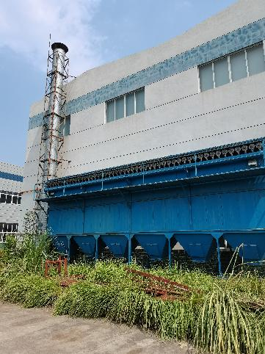 | 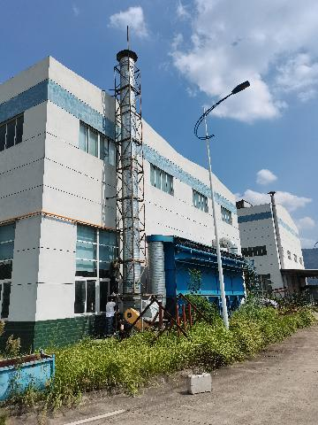
1#布袋除尘系统 | 1#排气筒
2. 废水的排放及治理
经现场检查，本项目废水主要为生活污水，生产废水。
（1）生活污水
员工洗手、如厕等产生的生活污水排入园区污水处理设施，处理达到《污水综合排放标准》一级标准后排入嘉陵江。
（2）
压铸生产过程会使用冷却水进行冷却，冷却水循环使用，不外排。
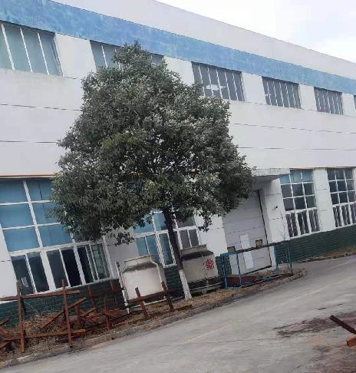 | 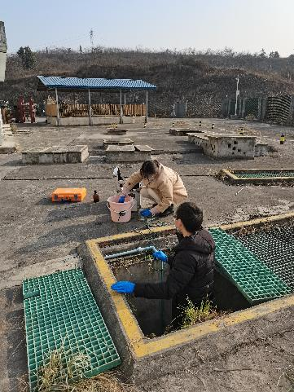
冷却水塔 | 生活污水处理设施

3. 噪声的产生及治理
经现场检查，项目噪声来源主要为设备噪声。
本项目选用低噪音设备，对噪声源较大设备采用安装减震垫、或配备消音装置等措施降低噪音排放。合理布局，利用车间墙体隔声和距离衰减降噪。合理安排生产，昼间作业，夜间不生产。
4、固体废物的产生及治理
本项目固废主要为生活垃圾、熔炼铝渣、去除的浇冒口和去毛刺的废屑、不合格产品、危废等。
经现场调查，生活垃圾经垃圾袋收集后由当地环卫部门清运至广元市垃圾处理厂处理；熔炼铝渣收集后暂存于固废暂存点，外卖；去除的浇冒口和去毛刺的废屑收集于固废暂存点，外卖；不合格产品回用于生产；压铸机等设备维修过程产生的废机油、含油抹布等危险废物存放至园区危废暂存间，委托园区负责处置。
- 环保投资情况
本项目环评阶段估算总投资180万元，环保投资44万元，占总投资的24.4 %；现项目实际总投资180万元，环保投资为24.2万元，占总投资13.4 %。
表3-1 环保投资一览表
污染类型 | 治理措施 | 环评投资（万元） | 实际建设情况 | 实际投资（万元）
废水 | 冷却水循环水池2个 | 3 | 循环水冷却系统2套 | 4
废气 | 压力铸造尾气管道收集+1#布袋除尘系统+15 m排气筒（1#）1根 | 10 | 压力铸造尾气管道收集+1#布袋除尘系统+15 m排气筒（1#）1根 | 15
噪声 | 减振基座、消声器、隔声罩等 | 3 | 减振基座、消声器、隔声罩等 | 4
固废 | 生活垃圾经统一收集后由当地环卫部门清运至广元市垃圾处理厂处理 | 0.5 | 生活垃圾经统一收集后由当地环卫部门清运至广元市垃圾处理厂处理 | 0.5
固废 | 一般固废暂存点 | 0.5 | 一般固废暂存点 | 0.5
固废 | 危险废物委托园区负责处置 | 0.2 | 危险废物委托园区负责处置 | 0.2
合计 | / | 17.2 | / | 24.2

表四 环境影响报告表主要结论及审批部门审批决定
（一）建设项目环境影响报告表主要结论及建议
本项目符合国家产业政策，选址符合园区规划。项目所在区域内无重大环境制约因素。项目采取的污染物治理方案均技术可行，措施有效，环境风险可控。工程实施后不改变当地环境质量功能。在落实本报告表提出的环保对策措施后，本项目建设从环境保护角度而言是可行的。
建议：
1. 项目在建设过程中应确保足够的环保资金，以实施污染物治理措施。
2. 项目在建设过程中必须严格执行国家现行的法律法规要求，严格执行“三同时”原则。
3. 本项目的环保工程的处理设施不得擅自停用，如确需停用，必须向环保部门提出申请，经环保部门同意后方可实施，并负责处理善后工作。
4. 该项目的废气处理设施出现故障时，应立即向环保部门报告，并采取紧急预防措施，立即组织有关技术人员进行检修，使环保工程正常运转方可恢复生产，以确保周围的环境质量。
5. 排气筒应按相关要求规范建设废气监测孔和监测平台。
（二）审批部门审批决定（广环开函 [2019] 4号）
零八一电子集团四川天源机械有限公司：
你公司报送的《压铸精密铸造生产线项目环境影响报告表》和《专家评审意见》收悉，经研究，现批复如下：
一、项目基本情况
本项目位于广元经济技术开发区塔山湾军民结合产业园，租用零八一电子集团四川天源机械有限公司10#厂房进行建设，包括压力铸造生产线一条，精密铸造生产线一条，建成后年产汽车产品压铸件和普通民用压铸件50吨，年产电力连接铸造件和普通民用铸造件10吨。项目总投资180万元，其中环保投资44万元，占总投资18.89 %。项目不属于国家发改委《产业结构调整指导目录（2011年本）》（2013年修正）中鼓励类、限制类和淘汰类，为允许类。项目经广元市经济技术开发区发展改革局以“川投资备【2019-510803-39-03-331253】FGQB-0013号”进行了备案，项目建设符合国家现行产业政策。项目用地为工业用地，项目建设符合广元市城市发展总体规划。根据广元市经济技术开发区规划，塔山湾军民结合产业园区定位以发展电子机械产业为主，项目建设与园区规划发展定位一致，项目建设符合相关规划。
二、项目建设和生产应重点做好以下工作
（一）项目在建设和生产过程中应严按照环评报告表中提出的要求，落实各项污染防治、清洁生产、环境应急处置等措施，建立健全内部环境管理规章制度，落实环保岗位责任制，加强环保设施的运行维护管理，确保各类污染物稳定达标排放。
（二）严格落实水污染防治措施。项目营运期废水主要为冷却水、地面和设备清洁用水、打箱清理废水和生活污水。项目冷却水、打箱清理废水沉淀后全部回用，不外排；地面和设备清洁用水及生活污水依托塔山湾军民结合产业园污水处理设施处理达《污水综合排放标准》（GB 8978-1996）一级标准后排入嘉陵江。
（三）严格落实废气污染防治措施。本项目废气主要为压力铸造废气，石蜡熔化、焙烧废气，投料、喷砂工序废气。项目压力铸造废气采用管道（集尘罩）收集后经布袋除尘器处理达标后，由1根15 m高排气筒排放。项目焙烧废气采用管道（集尘罩）收集，石蜡熔化废气采用集尘罩收集，两种废气经收集后由布袋除尘器+UV光解处理达标后，由1根15 m高排气筒排放。项目投料和喷砂工序产生的废气采用集尘罩收集后经布袋除尘器处理达标后，由1根15 m高排气筒排放。
（四）严格落实噪音濡染防治措施。采取选用低噪声设备，基础减振，并通过墙体隔声、距离衰减等措施，以防止噪声超标排放。
（五）严格落实固体废物防治措施。项目营运期产生的固体废弃物主要包括不合格产品、去除的浇冒口、炉渣、收集的粉尘、废模具、生活垃圾等。项目产生的不合格产品、去除的浇冒口收集后全部回用于生产，炉渣、压力铸造废气收集的粉尘外售，其余阶段收集的粉尘交由环卫部门统一清运处置；废模具及生活垃圾交由环卫部门统一收集处置。
（六）按照报告表提出的污染防治措施和本批复要求，强化环境管理，制定环境风险事故应急预案，落实环境风险防范和处置措施。
（七）严格按照环保部门要求，规范化建设各类污染物排放和暂存场地，设置明显警示牌和采样平台（口）。
三、项目建设必须严格依法执行环境保护“三同时”制度，项目竣工后，建设单位必须按规定程序自行组织验收，验收合格后，项目方可正式投入生产。
四、广元市环境监察执法支队负责该项目日常环境保护监督管理。

表五 验收检测质量保证及质量控制
一、质量保证及质量控制措施
为了确保检测数据的代表性、完整性、可靠性、准确性和精密性，对检测的全过程（包括布点采样、样品贮运、实验室分析、数据处理等）进行了质量控制。
（1）严格按照验收检测方案的要求开展检测工作。
（2）合理布设检测点，保证各检测点位布设的代表性。
（3）采样人员严格遵照采样技术规范进行采样工作，认真填写采样记录，按规定保存、运输样品。
（4）确保在正常工况下开展验收检测并如实记录工况。
（5）检测分析采用国家有关部门颁布的标准分析方法或推荐方法；检测人员经考核合格后并被授权进行采样活动。
（6）现场采样和测试前，按照国家环保局发布的《环境检测技术规范》和《环境空气检测质量保证手册》的要求进行质量控制。
（7）检测报告严格实行三级审核制度。
（8）验收检测采样和分析人员，具有环境检测资质合格证；检测仪器、量具均经过计量部门检定合格并在有效期间使用。
二、气体检测分析过程中的质量保证和质量控制
（1）尽量避免被测排放物中共存污染物对分析的交叉干扰。
（2）被测排放物的浓度在仪器量程的有效范围（即30 %-70 %之间）。
（3）为了确保检测数据的合理性、可靠性和准确性，必须对检测的全过程（包括布点、采样、样品贮运、实验室分析、数据处理等）进行质量控制。
（4）验收检测时布点、采样、样品运输、分析、数据处理、报出均按《环境检测技术规范》中水、气、噪声的质控要求进行。
（5）合理布设检测点位，保证各检测点位布设的科学性和代表性。
（6）采样人员严格遵守采样操作规程，认真填写采样记录，按规定保存、运输样品。
三、噪声检测分析过程中的质量保证和质量控制
（1）噪声检测仪使用精密度为2型及2型以上的积分声级计，测量前后用标准声源发生器进行校准，测量前后仪器灵敏度相差均不大于0.5dB，若大于0.5dB测试数据无效。
（2）噪声测量在无雨雪、无雷电，风速小于5 m/s的气象条件下进行。
（3）厂界噪声测量按《工业企业厂界环境噪声排放标准》（GB 12348-2008）中有关规定检测方法进行。
四、检测分析方法及检测仪器
现场采样技术规范见表5-1，检测方法、方法来源及检测设备见表5-2。
表5-1 现场采样技术规范
检测类别 | 规范名称 | 方法来源
有组织废气 | 《固定污染源废气监测技术规范》 | HJ/T 397-2007
有组织废气 | 《固定污染源排气中颗粒物测定与气态污染物采样方法》 | GB/T 16157-1996
有组织废气 | 《固定污染源废气 低浓度颗粒物的测定》 | HJ 836-2017
噪声 | 《工业企业厂界环境噪声排放标准》 | GB 12348-2008
噪声 | 《环境噪声监测技术规范噪声测量值修正》 | HJ 706-2014

表5-2 检测方法、方法来源及检测设备
检测类别 | 检测  项目 | 检测方法 | 方法来源 | 检测设备型号及编号 | 检出限或  检测范围 | 单位
有组织废气 | 颗粒物 | 重量法 | HJ 836-2017 | 十万分之一分析天平AUW120D  201410063 | 1.0 | mg/m³
 |  |  |  | 大流量烟尘（气）测试仪YQ3000-D  201410066 | 1.0 | mg/m³
噪声 | 厂界  噪声 | 工业企业厂界环境噪声排放标准 | GB 12348-2008 | Ⅱ型多功能声级计  AWA5680  201410036 | 30-130 | dB（A）

表六 验收检测内容
1、检测内容
本次验收对压铸精密铸造生产线的废气、厂界噪声进行检测，检测布点见表6-1、图6-1。
表6-1 验收检测布点
厂界噪声 | 检测布点 | 测点编号 | 测点位置
厂界噪声 | 检测布点 | 1# | 项目北侧厂界外1m处
厂界噪声 | 检测布点 | 2# | 项目西侧厂界外1m处
厂界噪声 | 检测布点 | 3# | 项目南侧厂界外1m处
厂界噪声 | 检测布点 | 4# | 项目东侧厂界外1m处
厂界噪声 | 检测频次 | 连续检测2天，昼间1次/天
厂界噪声 | 标准 | 《工业企业厂界环境噪声排放标准》（GB 12348-2008）表1中3类
有组织废气 | 检测布点 | 测点编号 |  | 测点位置 | 检测因子
有组织废气 | 检测布点 | 1# |  | 布袋除尘器排气筒出口 | 颗粒物
有组织废气 | 检测频次 | 连续检测2天，3次/天
有组织废气 | 检测方法 | 颗粒物 | 重量法 |  | HJ 836-2017
有组织废气 | 标准 | 《大气污染物综合排放标准》（GB 16297-1996）表2 二级标准

N
◎表示有组织废气检测点 ▲表示噪声检测点

压铸精密铸造生产线
风机
◎1布袋除尘器
▲1#
▲4#
▲3#
▲2#

砂堆场
砂堆场

砂堆场
砂堆场
砂堆场
砂堆场

图6-1 验收检测布点图

表七 验收检测期间生产工况记录及验收检测结果
1. 验收检测期间生产工况记录：
本项目设计生产规模为50 t/a压铸件，年工作300天，每天生产压铸件约0.167 t。验收检测期间，9月9日实际生产压铸件400件，约0.140 t；9月10日实际生产压铸件450件，约0.158 t。验收检测期间生产负荷情况见下表：
表7-1 验收检测期间生产负荷表
序号 | 产品名称 | 检测日期 | 设计日产能力（t） | 实际日产能力（t）
1 | 压铸件 | 9月9日 | 0.167 | 400件，约0.140
1 | 压铸件 | 9月10日 | 0.167 | 450件，约0.158

2. 废气验收检测结果
有组织废气：布袋除尘器排气筒出口，项目为颗粒物，小时均值，每天监测三个平行样，连续监测二天，检测结果详见表7-2，评价标准及限值见表7-3。
表7-2 废气检测结果表 单位mg/m³
检测  点位 | 检测  日期 | 项目 | 频次 | 标况风量(m³/h) | 排放浓度 | 排放速率  (Kg/h)
 |  |  |  |  | 实测 (mg/m³) | 排放速率  (Kg/h)
1#布袋除尘器排气筒出口 | 9  月  9  日 | 颗粒物 | 一次 | 10846 | 16.0 | 0.17
1#布袋除尘器排气筒出口 | 9  月  9  日 | 颗粒物 | 二次 | 10771 | 15.3 | 0.17
1#布袋除尘器排气筒出口 | 9  月  9  日 | 颗粒物 | 三次 | 10936 | 16.7 | 0.17
1#布袋除尘器排气筒出口 | 9  月  9  日 | 颗粒物 | 平均值 | 10851 | 16.0 | 0.17
1#布袋除尘器排气筒出口 | 9  月  10  日 | 颗粒物 | 一次 | 10021 | 15.4 | 0.17
1#布袋除尘器排气筒出口 | 9  月  10  日 | 颗粒物 | 二次 | 10529 | 16.2 | 0.17
1#布袋除尘器排气筒出口 | 9  月  10  日 | 颗粒物 | 三次 | 10545 | 17.3 | 0.17
1#布袋除尘器排气筒出口 | 9  月  10  日 | 颗粒物 | 平均值 | 10365 | 16.3 | 0.17

表7-3 有组织废气评价标准表
检测点位 | 项目 | 浓度限值 | 排放速率 | 标准名称及编号
1#布袋除尘器排气筒出口 | 颗粒物 | 120 mg/m³ | 3.5 Kg/h | 《大气污染物综合排放标准》GB16297-1996 表2 二级标准

有组织废气：按照《大气污染物综合排放标准》GB 16297-1996表2 二级标准进行评价，对零八一电子集团四川天源机械有限公司压铸精密铸造生产线环保设施竣工验收监测，布袋除尘系统排气筒出口颗粒物9月9日～9月10日连续两天监测数据表明均达标。
3. 噪声验收检测结果
噪声：在厂界四周外设厂界噪声监测点4个，昼间监测1次，连续监测2天，检测结果详见表7-4，评价标准及限值见表7-5。
表7-4 噪声检测结果表 单位：dB（A）
检测  点位 | 检测  日期 | 检测  时段 | 主要声源 | 生产时dB(A) | 停产时dB(A) | 结果dB(A)
1# | 9月9日 | 昼间 | 风机 | 56.8 | 50.9 | 56
1# | 9月10日 | 昼间 | 风机 | 56.4 | 49.5 | 55
2# | 9月9日 | 昼间 | 风机 | 58.6 | 51.0 | 58
2# | 9月10日 | 昼间 | 风机 | 58.8 | 50.2 | 58
3# | 9月9日 | 昼间 | 风机 | 55.4 | 49.3 | 54
3# | 9月10日 | 昼间 | 风机 | 57.2 | 50.8 | 56
4# | 9月9日 | 昼间 | 风机 | 54.7 | 48.0 | 54
4# | 9月10日 | 昼间 | 风机 | 55.9 | 49.0 | 55
备注：检测时9月9日，天气晴，风速1.5 m/s；9月10日，天气晴，风速1.1 m/s。厂界噪声点位于厂界外1米处。
表7-5 噪声评价标准表
检测项目 | 检测点位 | 类别 | 标准限值dB(A) | 标准名称及编号
检测项目 | 检测点位 | 类别 | 昼间 | 标准名称及编号
厂界  噪声 | 1# | 3类 | 65 | 《工业企业厂界环境噪声排放标准》GB12348-2008表1
厂界  噪声 | 2# | 3类 | 65 | 《工业企业厂界环境噪声排放标准》GB12348-2008表1
厂界  噪声 | 3# | 3类 | 65 | 《工业企业厂界环境噪声排放标准》GB12348-2008表1
厂界  噪声 | 4# | 3类 | 65 | 《工业企业厂界环境噪声排放标准》GB12348-2008表1

噪声：按照《工业企业厂界环境噪声排放标准》(GB 12348-2008)表1三类进行评价，对零八一电子集团四川天源机械有限公司压铸精密铸造生产线环保设施竣工验收监测，4个厂界噪声9月9日～9月10日连续两天监测数据表明昼间等效A声级均达标。

表八 环保检查结果
1. 环保审批手续及“三同时”执行情况检查
本项目环保审批手续齐备，在建设过程中严格执行“三同时”制度，治理设施与工程主体设施同时设计、同时施工建设、同时投入生产。项目竣工后，及时按规定程序组织项目进行竣工环保自主验收。
2. 环保治理设施的完成、运行、维护情况检查
经现场检查，本项目对生产过程中产生的废气、废水、固体废物、噪声的污染源采取了针对性的处理措施。厂内各环保设施运行正常、项目生产过程中实行环保设施专人管理制度，定期对各环保设施进行检查、维修。
3. 环境保护档案管理情况检查
项目环境保护档案较齐全，公司环境保护档案由专人负责管理。
4. 环境保护管理制度的建立和执行情况检查
经现场检查，该项目建立有完整的环境保护管理制度，公司环境管理由项目负责人负责，具体负责全公司的日常环境管理和监督工作，制定了《环保管理制度》等环境保护规章制度。
5. 风险防范措施落实情况
本项目的环境风险事故主要为生产废气不正常运行造成废气污染物事故性外排，对大气环境产生影响等。
风险防范措施：
加强管理和巡检，及时发现废气事故性排放。发生废气事故性排放，及时停产，安排专人检修，待恢复正常后再生产。
6. 固体废物治理检查
生活垃圾经收集后由环卫部门统一清运至广元市垃圾处理厂处理；熔炼铝渣收集后暂存于固废暂存点，外卖；去除的浇冒口和去毛刺的废屑收集于固废暂存点，外卖；不合格产品回用于生产；压铸机等设备维修过程产生的废机油、含油抹布等危险废物存放至园区危废暂存间，委托园区负责处置。
7. 卫生防护距离内情况检查
本项目未划定卫生防护距离。
8. 环评批复要求落实情况检查
本项目基本落实了环评批复提出的要求，对废水、废气、噪声、固体废物均落实了各项环保防治措施和控制措施。本项目环评批复要求落实情况见表8-1。
表8-1 环评批复要求落实情况表
编号 | 环评批复 | 执行情况
1 | 项目在建设和生产过程中应严按照环评报告表中提出的要求，落实各项污染防治、清洁生产、环境应急处置等措施，建立健全内部环境管理规章制度，落实环保岗位责任制，加强环保设施的运行维护管理，确保各类污染物稳定达标排放。 | 项目在建设和生产过程中按照环评报告表中提出的要求，落实了各项污染防治、清洁生产、环境应急处置等措施，建立有内部环境管理规章制度，设有环保岗位，环保设施运行正常，各类污染物达标排放。
2 | 严格落实水污染防治措施。项目营运期废水主要为冷却水、地面和设备清洁用水、打箱清理废水和生活污水。项目冷却水、打箱清理废水沉淀后全部回用，不外排；地面和设备清洁用水及生活污水依托塔山湾军民结合产业园污水处理设施处理达《污水综合排放标准》（GB 8978-1996）一级标准后排入嘉陵江。 | 项目冷却水全部回用，不外排，无打箱清理废水；地面清洁用水及生活污水依托塔山湾军民结合产业园污水处理设施处理达《污水综合排放标准》（GB 8978-1996）一级标准后排入嘉陵江。
3 | 严格落实废气污染防治措施。本项目废气主要为压力铸造废气，石蜡熔化、焙烧废气，投料、喷砂工序废气。项目压力铸造废气采用管道（集尘罩）收集后经布袋除尘器处理达标后，由1根15 m高排气筒排放。项目焙烧废气采用管道（集尘罩）收集，石蜡熔化废气采用集尘罩收集，两种废气经收集后由布袋除尘器+UV光解处理达标后，由1根15 m高排气筒排放。项目投料和喷砂工序产生的废气采用集尘罩收集后经布袋除尘器处理达标后，由1根15 m高排气筒排放。 | 项目压力铸造废气采用管道（集尘罩）收集后经1#布袋除尘器处理达标后，由1根15 m高排气筒（1#）排放。无焙烧废气和石蜡熔化废气产生。
4 | 严格落实噪音濡染防治措施。采取选用低噪声设备，基础减振，并通过墙体隔声、距离衰减等措施，以防止噪声超标排放。 | 本项目选用低噪声设备，基础减振，利用墙体隔声、距离衰减等措施，噪声达标排放。
5 | 严格落实固体废物防治措施。项目营运期产生的固体废弃物主要包括不合格产品、去除的浇冒口、炉渣、收集的粉尘、废模具、生活垃圾等。项目产生的不合格产品、去除的浇冒口收集后全部回用于生产，炉渣、压力铸造废气收集的粉尘外售，其余阶段收集的粉尘交由环卫部门统一清运处置；废模具及生活垃圾交由环卫部门统一收集处置。 | 生活垃圾经收集后由环卫部门统一清运至广元市垃圾处理厂处理；熔炼铝渣收集后暂存于固废暂存点，外卖；去除的浇冒口和去毛刺的废屑收集于固废暂存点，外卖；不合格产品回用于生产。压铸机等设备维修过程产生的废机油、含油抹布等危险废物存放至园区危废暂存间，委托园区负责处置
6 | 按照报告表提出的污染防治措施和本批复要求，强化环境管理，制定环境风险事故应急预案，落实环境风险防范和处置措施。 | 按照报告表的要求，基本落实了环境风险防范和处置措施，环境风险事故应急预案正在编制中。
7 | 严格按照环保部门要求，规范化建设各类污染物排放和暂存场地，设置明显警示牌和采样平台（口）。 | 按照环保部门要求，各类污染物排放和暂存场地达标规范，设置有明显警示牌和采样平台（口）。
9. 建设期间和生产期间环境保护检查
广元市环境监察执法支队负责该项目建设期间和生产期间环境保护监督检查工作。经核实，该项目建设期间和生产期间未发生扰民事件和污染事故。
10. 公众参与意见调查
验收检测期间，对项目周边居民进行了调查，调查采用发放公众意见调查表的方法。调查结果如下：
共发放调查表15份，回收15份，调查结果有效。100 %的被调查公众表示项目施工期对环境没有污染；100 %的被调查公众表示项目试生产和施工期对自己生活和生产无影响；100 %的被调查公众表示项目目前对环境无影响；100 %的被调查公众表示项目产生的废气对大气没有影响；100 %的被调查公众表示项目产生的废水对水环境没有影响；100 %的被调查公众表示项目产生的噪声对生活和工作没有影响；100 %的被调查公众表示项目产生的固体废物对环境无影响；100 %的被调查公众同意该项目的竣工环保验收；所有被调查的公众均未提出其他建议和意见。周围居民对该项目的环境保护工作是满意的，认为该项目基本不会影响区域环境质量和人民生活，对该项目竣工环保验收是同意的。
调查结果见下表：
表8-2 公众意见调查统计表
调查内容 | 调查结果
项目在施工期对环境造成的污染情况： | 没有污染 | 100 % | 轻度污染 | 0 | 严重污染 | 0
项目建设是否影响您的生活和工作? | 没有影响 | 100 % | 影响较轻 | 0 | 影响较重 | 0
项目目前对环境造成的污染情况? | 没有影响 | 100% | 影响较轻 | 0 | 影响较重 | 0
项目产生的废气是否影响了大气环境质量? | 没有影响 | 100% | 影响较轻 | 0 | 影响较重 | 0
项目产生的废水是否对水环境产生影响? | 没有影响 | 100% | 影响较轻 | 0 | 影响较重 | 0
项目产生的噪声是否影响您的生活和工作? | 没有影响 | 100% | 影响较轻 | 0 | 影响较重 | 0
项目产生的固体废物是否对环境产生影响? | 没有影响 | 100% | 影响较轻 | 0 | 影响较重 | 0
对该项目竣工环保验收的态度？ | 同意 | 100% | 无所谓 | 0 | 不同意 | 0
对该项目环保方面的意见和建议 | 无人提出意见和建议

表九 验收检测结论、主要问题及建议
本次验收在本项目相关环保设施均正常稳定运行的条件下，按照零八一电子集团四川天源机械有限公司《压铸精密铸造生产线》监测实施方案，四川恒宇节能检测有限公司于2021年9月9～9月10日对该项目进行了现场调查和废气、厂界噪声采样检测，验收检测和调查结论如下：
1. 废气检测结论
有组织废气颗粒物排放浓度为：15.3 mg/m³-17.3 mg/m³，排放速率为：0.17 Kg/h，按照《大气污染物综合排放标准》GB16297-1996 表2 二级标准进行评价，零八一电子集团四川天源机械有限公司压铸精密铸造生产线布袋除尘器排气筒出口颗粒物指标于9月9日-9月10日连续两天监测结果均达标。
2. 噪声检测结论
厂界昼间噪声等效声级为：54 dB（A)-58 dB（A），按照《工业企业厂界环境噪声排放标准》(GB12348-2008)表1 3类进行评价，零八一电子集团四川天源机械有限公司压铸精密铸造生产线4个厂界噪声点位于9月9日-9月10日两天检测结果数据表明昼间等效声级均达标。
3. 废水检查结论
本项目生活污水排入园区污水处理设施，处理达到《污水综合排放标准》一级标准后排入嘉陵江；雨水经厂区雨水管网收集后排入市政雨水管网；生产冷却水循环使用，不外排。
4. 固体废弃物检查结论
生活垃圾经收集后由环卫部门统一清运至广元市垃圾处理厂处理；熔炼铝渣收集后暂存于固废暂存点，外卖；去除的浇冒口和去毛刺的废屑收集于固废暂存点，外卖；不合格产品回用于生产；压铸机等设备维修过程产生的废机油、含油抹布等危险废物存放至园区危废暂存间，委托园区负责处置。
5. 公众意见调查结果
验收期间对项目周围居民进行调查，发放公众意见调查表15份，收回公众意见调查表15份。经统计，收回的调查表中100 %的被调查公众同意该项目的竣工环保验收。
综上所述，《压铸精密铸造生产线》总投资180万元，其中环保投资24.2万元，占总投资的13.4 %。本项目执行了国家有关环境保护的法律法规，环境保护审批手续齐全，履行了环境影响评价制度，项目配套的环保设施按“三同时”要求设计、施工和投入使用，运行基本正常。本项目建立了环境管理体系，环境保护管理制度较为完善，基本落实了环评报告表及批复中提出的环保要求和措施，污染物达标排放，建议通过竣工环境保护验收。

建议与要求:
1. 加强环保处理设施的运行管理，确保环保设施正常运行，确保污染物长期稳定达标排放，杜绝事故排放。
2. 完善固体废物处置台账，同时完善各项环保管理制度。

建设项目竣工环境保护“三同时”验收登记表
建设  项目 | 项目名称 |  | 压铸精密铸造生产线 |  |  |  |  | 项目代码 |  |  | 川投资备【2019-510803-39-03-331253】FGQB-0013号 |  |  |  |  |  | 建设地址 |  |  |  | 广元市经济技术开发区塔山湾军民结合产业园内
建设  项目 | 行业类别  （分类管理名录） |  | 30、金属制品业33，68铸造及其他金属制品制造339，其他 |  |  |  |  | 建设性质 |  |  | þ新建 ¨改扩建 ¨技术改造 |  |  |  |  |  | 项目所在地经纬度 |  |  |  | E：105°46′47″；N：32°24′42″
建设  项目 | 设计生产能力 |  | 年产汽车产品压铸件和普通民品压铸件50吨，年产电力连接铸造件和普通民用精密铸造件10吨 |  |  |  |  | 实际生产能力 |  |  | 汽车产品压铸件和普通民品压铸件50吨 |  |  |  |  |  |  | 环评单位 |  |  | 重庆市久久环境影响评价有限公司
建设  项目 | 环评文件审批机关 |  | 广元市生态环境局经济开发区分局 |  |  |  |  | 审批文号 |  |  | 广环开函［2019］4号 |  |  |  |  |  |  | 环评文件类型 |  |  | 报告表
建设  项目 | 开工日期 |  | 2019-2 |  |  |  |  | 竣工日期 |  |  | 2019-3 |  |  |  |  |  |  | 排污许可证申报时间 |  |  | /
建设  项目 | 环保设施设计单位 |  | / |  |  |  |  | 环保设施施工单位 |  |  | / |  |  |  |  |  |  | 本工程排污许可证编号 |  |  | /
建设  项目 | 验收单位 |  | 零八一电子集团四川天源机械有限公司  目 |  |  |  |  | 环保设施检测单位 |  |  | 四川鑫泽源检测有限公司 |  |  |  |  |  |  | 验收检测时工况 |  |  | /
建设  项目 | 投资总概算（万元） |  | 180 |  |  |  |  | 环保投资总概算（万元） |  |  | 44 |  |  |  |  |  |  | 所占比例（%） |  |  | 24.4 %
建设  项目 | 实际总投资 |  | 180 |  |  |  |  | 环保投资（万元） |  |  | 24 |  |  |  |  |  |  | 所占比例（%） |  |  | 13.3 %
建设  项目 | 废水治理（万元） |  | 4 |  | 废气治理（万元） |  | 15 | 噪声治理（万元） |  |  | 4 |  | 固体废物治理（万元） |  | 1 |  |  | 地下水（万元） |  | / | 其他（万元） |  | /
建设  项目 | 新增废水处理设施能力 |  | / |  |  |  |  | 新增废气处理设施能力 |  |  | / |  |  |  |  |  |  | 年平均工作时间 |  |  | /
建设  项目 | 运营单位 |  | 零八一电子集团四川天源机械有限公司 |  |  |  |  | 运营单位社会统一信用代码（或组织机构代码） |  |  |  |  |  | 91510821MA68UL7E54 |  |  |  |  | 验收时间
污染物排放达标与总量控制（工业建设项目详填） | 污染物 |  | 原有排放量（1） | 本期工程实际排放浓度（2） |  | 本期工程允许排放浓度（3） |  |  | 本期工程产生量（4） | 本期工程自身消减量（5） |  | 本期工程实际排放量（6） |  | 本期工程核定排放总量（7） |  | 本工程“以新带老”消减量（8） |  |  | 全厂实际排放量（9） |  | 全厂核定排放总量（10） | 区域平衡替代消减量（11） |  | 排放增减量（12）
污染物排放达标与总量控制（工业建设项目详填） | 废水
污染物排放达标与总量控制（工业建设项目详填） | 化学需氧量
污染物排放达标与总量控制（工业建设项目详填） | 氨氮
污染物排放达标与总量控制（工业建设项目详填） | 石油类
污染物排放达标与总量控制（工业建设项目详填） | 废气
污染物排放达标与总量控制（工业建设项目详填） | 二氧化硫
污染物排放达标与总量控制（工业建设项目详填） | 颗粒物
污染物排放达标与总量控制（工业建设项目详填） | 工业粉尘
污染物排放达标与总量控制（工业建设项目详填） | 氮氧化物
污染物排放达标与总量控制（工业建设项目详填） | 工业固体废物
污染物排放达标与总量控制（工业建设项目详填） | 与项目有关的其他特征污染物 | 悬浮物
污染物排放达标与总量控制（工业建设项目详填） | 与项目有关的其他特征污染物 | 总磷
污染物排放达标与总量控制（工业建设项目详填） | 与项目有关的其他特征污染物 | /
填表单位（盖章）：零八一电子集团四川天源机械有限公司 填表人（签字）： 项目经办人（签字）：
注：1、排放增减量：（+）表示增加，（-）表示减少。2、（12）=（6）-（8）-（11），（9）= （4）-（5）-（8）- （11） +（1）。3、计量单位：废水排放量——万吨/年；废气排放量——万标立方米/年；工业固体废物排放量——万吨/年；水污染物排放浓度——毫克/升

